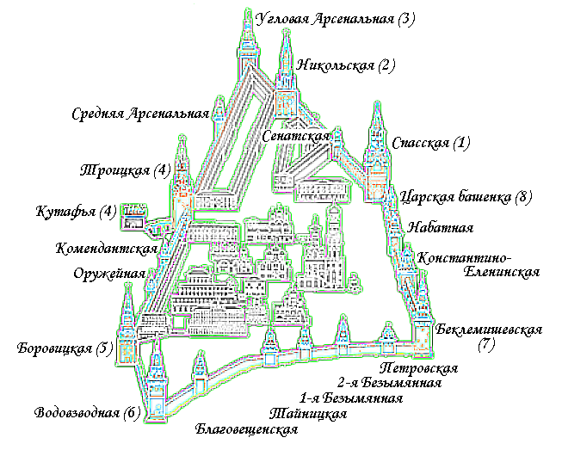

Характеристики самых крупных башен
Башня | Год  сооружения | Архитектор | Высота
Спасская | 1491 | П.Соларио | 71
Никольская | 1491 | П.Соларио | 70
Арсенальная | 1492 | П.Соларио | 60
Троицкая | 1495 | П.Соларио | 80
Боровицкая | 1490 | П.Соларио | 54
Водовзводная | 1488 | А.Джиларди | 61
Беклемишевская | 1487 | М.Руффо | 46

